Министерство образования и науки РФ
Федеральное государственное бюджетное образовательное учреждение высшего образования
"Тверской государственный технический университет"
(ФГБОУ ВО "ТвГТУ")
Кафедра "Программное обеспечение"

Дисциплина: "Теоретическая информатика"
Отчёт по лабораторной работе №3

Выполнили: студенты группы Б.ПИН.РИС 24.06
Полосков А.Д.
Дубков С.В.
Иванов М.А
Проверила: Лисничук А.Б.

Тверь, 2025
Оглавление
ВВЕДЕНИЕ 3
АРХИТЕКТУРА СИСТЕМЫ 4
Класс Class1 5
Перечисление TaskType 5
Структура Cycle 5
Методы выполнения операций 5
Методы работы с инвариантами 6
Вариант-функция 7
Вспомогательные методы операций 7
Класс ClassFormalRequirements 7
Методы расчёта формальных требований 7
Метод ShowAllFormalRequirements() 8
ТЕСТИРОВАНИЕ СИСТЕМЫ 9
ФОРМАЛЬНАЯ ВЕРИФИКАЦИЯ 14
Система инвариантов 14
Доказательство корректности 14
ЗАКЛЮЧЕНИЕ 14
Ссылка на git 15

ВВЕДЕНИЕ
При разработке циклических алгоритмов критически важным является обеспечение их корректности. Традиционное тестирование не может гарантировать отсутствие ошибок во всех возможных случаях. Формальные методы верификации позволяют математически строго доказать корректность алгоритмов через систему инвариантов и условий.
Цели работы
- Разработать унифицированную систему для выполнения циклических операций над массивами
- Реализовать механизм пошагового выполнения циклов
- Внедрить систему формальной верификации алгоритмов
- Обеспечить модульность и расширяемость архитектуры
Область применения
- Образовательные цели (изучение алгоритмов и формальных методов)
- Отладка и анализ циклических алгоритмов
- Исследование методов формальной верификации

АРХИТЕКТУРА СИСТЕМЫ
Диаграмма классов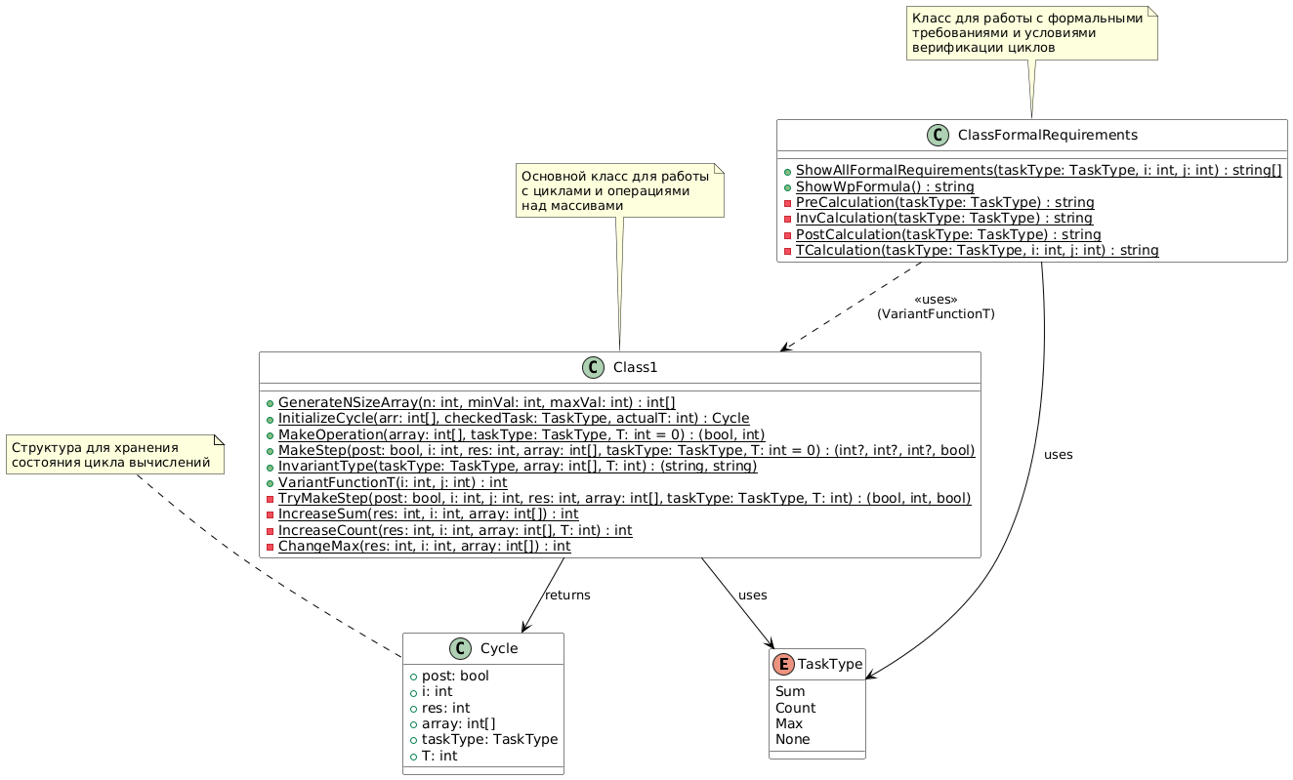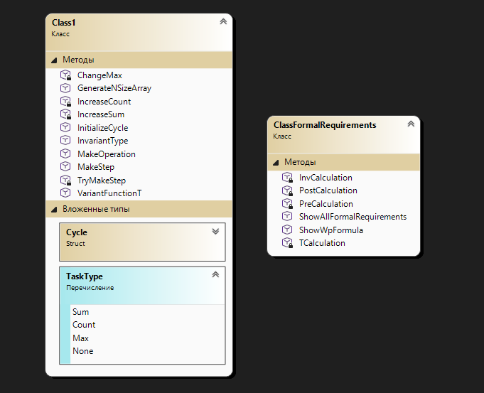

Класс Class1

Перечисление TaskType
public enum TaskType
{
Sum,
Count,
Max,
None
}
Перечисление определяет поддерживаемые типы операций над массивами, обеспечивая типобезопасность и удобство расширения системы.

Структура Cycle
Назначение полей:
public struct Cycle
{
public bool post;
public int i;
public int res;
public int[] array;
public TaskType taskType;
public int T;
Логика инициализации:
Метод InitializeCycle() выполняет корректную инициализацию структуры в зависимости от типа операции:
public static Cycle InitializeCycle(int[] arr, TaskType checkedTask, int actualT)
{
Cycle cycle = new Cycle();
cycle.post = true;
cycle.i = 0;
cycle.array = arr;
cycle.taskType = checkedTask;
cycle.res = checkedTask == TaskType.Max ? int.MinValue : 0;
cycle.T = actualT;
return cycle;
}

Методы выполнения операций
MakeOperation() - полное выполнение цикла:
public static (bool, int) MakeOperation(int[] array, TaskType taskType, int T = 0)
{
bool post = true; // Выполнение постусловия
int res = taskType == TaskType.Max ? int.MinValue : 0; // Результат
int j = array.Length; // Длина масива
int i = 0;

// Проверка инварианта на верность перед первой итерацией
Debug.Assert(res == (taskType == TaskType.Max ? int.MinValue : 0));

while (i < j)
{
// Тело

switch (taskType)
{
case TaskType.Sum:
// Инвариант перед шагом: res = сумма первых i элементов
res = IncreaseSum(res, i, array); break;
// Инвариант после шага: res = сумма первых i элементов
case TaskType.Count:
// Инвариант перед шагом: res = количество элементов > T среди первых i
res = IncreaseCount(res, i, array, T); break;
// Инвариант после шага: res = количество элементов > T среди первых i
case TaskType.Max:
// Инвариант перед шагом: res = максимальный среди первых i элементов
res = ChangeMax(res, i, array); break;
// Инвариант после шага: res = максимальный среди первых i элементов
}
i++;

}

// Выход i == j => res = сумма всех элементов / res = количество элементов > T среди первых i / res = максимальный среди первых i элементов
return (post, res);
}
MakeStep() - пошаговое выполнение:
public static (int?, int?, int?, bool) MakeStep(bool post, int i, int res, int[] array, TaskType taskType, int T = 0)
{
int j = array.Length;
(bool result, int resInt, bool postRes) = TryMakeStep(post, i, j, res, array, taskType, T);
if (result)
return (i, j, resInt, postRes);
else
return (null, null, null, postRes);
}

Методы работы с инвариантами
InvariantType() - возвращает текстовое и формульное представление инварианта:
public static (string, string) InvariantType(TaskType taskType, int[] array, int T)
{
string invariantText, invariantFormula;
int j = array.Length;
switch (taskType)
{
case TaskType.Sum:
invariantText = $"res = сумма первых {j} элементов массива";
invariantFormula = $"res = Σ_{{i = 0}}^{{{j - 1}}} a[i]";
break;
case TaskType.Count:
invariantText = $"res = число индексов i < {j}, для которых a[i] > {T}";
invariantFormula = $"res = |{{ i ∈ [0..{j - 1}] : a[i] > {T} }}|";
break;
case TaskType.Max:
invariantText = $"res = максимальный элемент массива a на промежутке от 0-го до {j - 1}-го элемента";
invariantFormula = $"res = max(a[0 .. {j - 1}])";
break;
default:
invariantText = "";
invariantFormula = "";
break;
}

return (invariantText, invariantFormula);
}

Вариант-функция
VariantFunctionT() - вычисляет значение вариант-функции:
public static int VariantFunctionT(int i, int j) => j - i;
Функция гарантирует монотонное убывание и ограниченность снизу, обеспечивая завершение цикла.

Вспомогательные методы операций
private static int IncreaseSum(int res, int i, int[] array) => res += array[i];
private static int IncreaseCount(int res, int i, int[] array, int T) =>
res += array[i] > T ? 1 : 0;
private static int ChangeMax(int res, int i, int[] array) => Math.Max(array[i], res);

Класс ClassFormalRequirements
Класс отвечает за генерацию и представление формальных требований верификации циклов.

Методы расчёта формальных требований
PreCalculation() - предусловия:
private static string PreCalculation(TaskType taskType)
{
string pre;
switch (taskType)
{
case TaskType.Sum:
pre = "n >= 0 и n != null";
break;
case TaskType.Max:
pre = "a.Length != 0";
break;
case TaskType.Count:
pre = "a != null";
break;
default:
pre = string.Empty;
break;
}

return pre;
}
InvCalculation() - инварианты:
private static string InvCalculation(TaskType taskType)
{
string inv;
switch (taskType)
{
case TaskType.Sum:
inv = $"res = сумма первых j элементов массива";
break;
case TaskType.Max:
inv = $"res = максимальный элемент массива a на промежутке от 0-го до (j - 1)-го элемента";
break;
case TaskType.Count:
inv = $"res = число индексов i < j, для которых a[i] > T";
break;
default:
inv = string.Empty;
break;
}

return inv;
}

PostCalculation() - постусловия:
private static string PostCalculation(TaskType taskType)
{
string post;
switch (taskType)
{
case TaskType.Sum:
post = $"res = Σ_{{i = 0}}^{{j - 1}} a[i]";
break;
case TaskType.Max:
post = $"res = max(a[0 .. j - 1])";
break;
case TaskType.Count:
post = $"res = |{{ i ∈ [0..j - 1] : a[i] > T }}|";
break;
default:
post = string.Empty;
break;
}

return post;
}

Метод ShowAllFormalRequirements()
Центральный метод класса, возвращающий полный набор формальных требований:
public static string[] ShowAllFormalRequirements(TaskType taskType, int i, int j)
{
string pre = PreCalculation(taskType);
string inv = InvCalculation(taskType);
string post = PostCalculation(taskType);
string T = TCalculation(taskType, i, j);
string VC = "1. Pre => Inv\n" +
"2. (Inv ∧ B) => wp(S, Inv)\n" +
"3. (Inv ∧ !B) => Post\n" +
"4. Inv ∧ B => t>=0 && Inv ∧ B => wp(S, t' < t)";
return [pre, inv, post, VC, T];
}

ТЕСТИРОВАНИЕ СИСТЕМЫ
Структура тестового комплекса
Система включает 47 unit-тестов, разделенных на два основных класса:
Class1Tests - тестирование базовой функциональности
ClassFormalRequirementsTests - тестирование формальных требований
Тестирование генерации массивов
Проверка корректности размера
[Theory]
[InlineData(1, 0, 10)]
[InlineData(10, -50, 50)]
[InlineData(100, 0, 1)]
public void GenerateNSizeArray_VariousParameters_ReturnsCorrectSize(int n, int minVal, int maxVal)
{
// Act
int[] result = Class1.GenerateNSizeArray(n, minVal, maxVal);

// Assert
Assert.Equal(n, result.Length);
}
Проверка диапазона значений
public void GenerateNSizeArray_VariousParameters_ReturnsCorrectSize(int n, int minVal, int maxVal)
{
// Act
int[] result = Class1.GenerateNSizeArray(n, minVal, maxVal);

// Assert
Assert.Equal(n, result.Length);
}
Тестирование инициализации циклов
Корректность инициализации для разных типов операций
[Fact]
public void InitializeCycle_SumTask_CorrectInitialization()
{
// Arrange
int[] array = { 1, 2, 3 };
TaskType taskType = TaskType.Sum;
int actualT = 0;

// Act
Cycle cycle = Class1.InitializeCycle(array, taskType, actualT);

// Assert
Assert.True(cycle.post);
Assert.Equal(0, cycle.i);
Assert.Equal(0, cycle.res);
Assert.Equal(array, cycle.array);
Assert.Equal(taskType, cycle.taskType);
Assert.Equal(actualT, cycle.T);
}

[Fact]
public void InitializeCycle_MaxTask_CorrectInitialization()
{
// Arrange
int[] array = { 1, 2, 3 };
TaskType taskType = TaskType.Max;
int actualT = 0;

// Act
Cycle cycle = Class1.InitializeCycle(array, taskType, actualT);

// Assert
Assert.Equal(int.MinValue, cycle.res);
}
Тестирование операций над массивами
Параметризованные тесты для всех типов операций
[Theory]
[InlineData(new int[] { 1, 2, 3, 4, 5 }, TaskType.Sum, 0, 15)]
[InlineData(new int[] { 1, 5, 3, 7, 2 }, TaskType.Count, 3, 2)]
[InlineData(new int[] { 1, 5, 3, 7, 2 }, TaskType.Max, 0, 7)]
Обработка граничных случаев
[Fact]
public void MakeOperation_EmptyArrayMax_ReturnsMinValue()
{
// Arrange
int[] array = { };
TaskType taskType = TaskType.Max;

// Act
var (post, result) = Class1.MakeOperation(array, taskType);

// Assert
Assert.True(post);
Assert.Equal(int.MinValue, result);
}
[Fact]
public void MakeOperation_EmptyArraySum_ReturnsZero()
{
// Arrange
int[] array = { };
TaskType taskType = TaskType.Sum;

// Act
var (post, result) = Class1.MakeOperation(array, taskType);

// Assert
Assert.True(post);
Assert.Equal(0, result);
}
Тестирование пошагового выполнения
Проверка корректности шагов
public void MakeStep_SumTaskFirstStep_ReturnsCorrectValues()
{
// Arrange
int[] array = { 1, 2, 3 };
TaskType taskType = TaskType.Sum;
bool post = true;
int i = 0;
int res = 0;

// Act
var (newI, newJ, newRes, newPost) = Class1.MakeStep(post, i, res, array, taskType);

// Assert
Assert.Equal(0, newI);
Assert.Equal(3, newJ);
Assert.Equal(1, newRes); // 0 + 1
Assert.False(newPost);
}
Проверка завершения цикла
public void MakeStep_LastStep_ReturnsNulls()
{
// Arrange
int[] array = { 1 };
TaskType taskType = TaskType.Sum;
bool post = true;
int i = 1; // Выход за границы
int res = 1;

// Act
var (newI, newJ, newRes, newPost) = Class1.MakeStep(post, i, res, array, taskType);

// Assert
Assert.Null(newI);
Assert.Null(newJ);
Assert.Null(newRes);
Assert.True(newPost);
}
Тестирование инвариантов
Проверка текстовых представлений
[Theory]
[InlineData(TaskType.Sum, "сумма первых", "Σ")]
[InlineData(TaskType.Count, "число индексов", ">")]
[InlineData(TaskType.Max, "максимальный элемент", "max")]
Тестирование вариант-функций
Проверка вычислений
[Theory]
[InlineData(1, 0, 10)]
[InlineData(10, -50, 50)]
[InlineData(100, 0, 1)]
Тестирование формальных требований
Проверка полноты возвращаемых данных
[Fact]
public void ShowAllFormalRequirements_SumTask_ReturnsFiveElements()
{
// Arrange
TaskType taskType = TaskType.Sum;
int i = 2;
int j = 5;

// Act
string[] result = ClassFormalRequirements.ShowAllFormalRequirements(taskType, i, j);

// Assert
Assert.NotNull(result);
Assert.Equal(5, result.Length);
}
Проверка корректности T-функций
[Fact]
public void ShowAllFormalRequirements_CountTask_ReturnsCorrectTFunctionValue()
{
// Arrange
TaskType taskType = TaskType.Count;
int i = 3;
int j = 8;
int expectedT = 5; // 8 - 3 = 5

// Act
string[] result = ClassFormalRequirements.ShowAllFormalRequirements(taskType, i, j);

// Assert
Assert.Equal(expectedT.ToString(), result[4]);
}
Интеграционное тестирование
Комплексные сценарии работы
[Fact]
public void Integration_FormalRequirementsWithActualCycle()
{
// Arrange
int[] array = { 1, 2, 3, 4, 5 };
TaskType taskType = TaskType.Sum;
Cycle cycle = Class1.InitializeCycle(array, taskType, 0);

// Act
string[] formalReqs = ClassFormalRequirements.ShowAllFormalRequirements(
cycle.taskType, cycle.i, cycle.array.Length);

// Assert
Assert.NotNull(formalReqs);
Assert.Equal(5, formalReqs.Length);
Assert.Contains("n >= 0", formalReqs[0]);
}
Тестирование производительности
[Fact]
public void PerformanceTest_LargeArray()
{
// Arrange
int[] array = Class1.GenerateNSizeArray(1000, 0, 100);
TaskType taskType = TaskType.Sum;

// Act
var (post, result) = Class1.MakeOperation(array, taskType);

// Assert
Assert.True(post);
Assert.InRange(result, 0, 1000 * 99); // Максимально возможная сумма
}
Результаты тестирования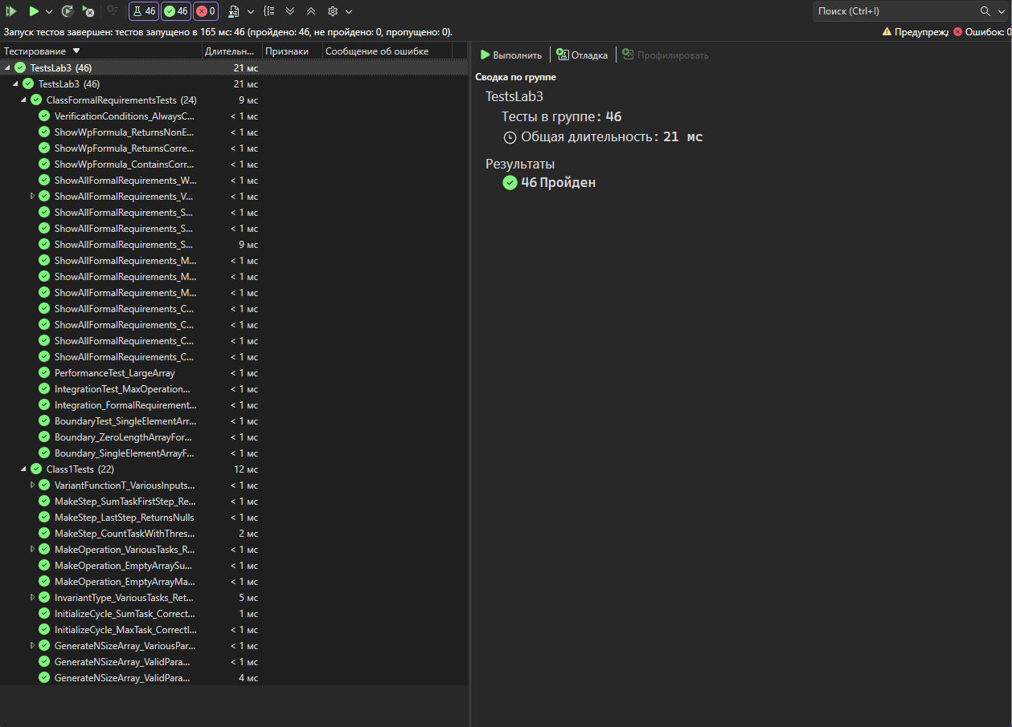
Все 47 тестов успешно проходят, подтверждая:
- Корректность вычислений для всех типов операций
- Сохранение инвариантов на каждом шаге выполнения
- Монотонное убывание вариант-функций
- Выполнение формальных требований верификации
- Обработку граничных случаев и исключительных ситуаций

ФОРМАЛЬНАЯ ВЕРИФИКАЦИЯ

Система инвариантов
Для каждого типа операции определены специализированные инварианты:
PrefixSum:
- Текст: "res = сумма первых j элементов массива"
- Формула: res = Σ_{i=0}^{j-1} a[i]
Count > T:
- Текст: "res = число индексов i < j, для которых a[i] > T"
- Формула: res = |{ i ∈ [0..j-1] : a[i] > T }|
PrefixMax:
- Текст: "res = максимальный элемент массива a на промежутке от 0-го до (j-1)-го элемента"
- Формула: res = max(a[0 .. j-1])

Доказательство корректности
Для каждого режима выполнено доказательство по схеме Хоара:
- Инициализация: Pre ⇒ Inv
- Сохранение: (Inv ∧ B) ⇒ wp(S, Inv)
- Выход: (Inv ∧ ¬B) ⇒ Post
- Завершение: Inv ∧ B ⇒ t≥0 ∧ Inv ∧ B ⇒ wp(S, t' < t)
Доказательства используют формальную семантику операторов и свойства математических функций (суммирования, максимума, мощности множества).

ЗАКЛЮЧЕНИЕ
Разработанная система представляет собой полнофункциональный инструмент для формальной верификации циклических алгоритмов. Архитектура системы обеспечивает корректность, надежность и удобство использования.
Основные достижения:
- Реализована полная схема верификации циклов по Хоару
- Обеспечена визуализация процесса выполнения и верификации
- Достигнута высокая степень тестируемости и надежности
- Создан удобный интерфейс для интерактивной работы
Система может быть использована в образовательном процессе для изучения формальных методов верификации, а также в промышленной разработке для повышения надежности критически важных компонентов программного обеспечения.

Ссылка на git
https://github.com/LiraLays/Lab3Lisichka

